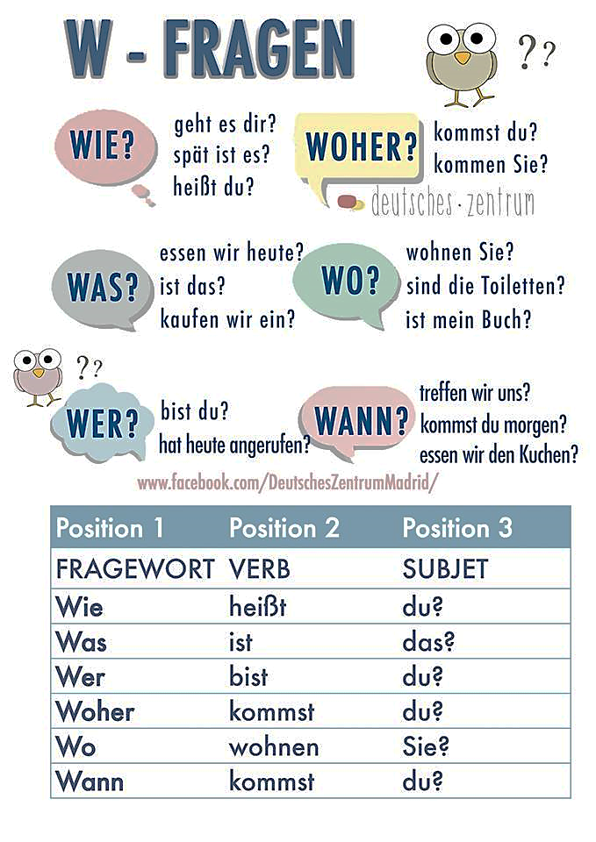

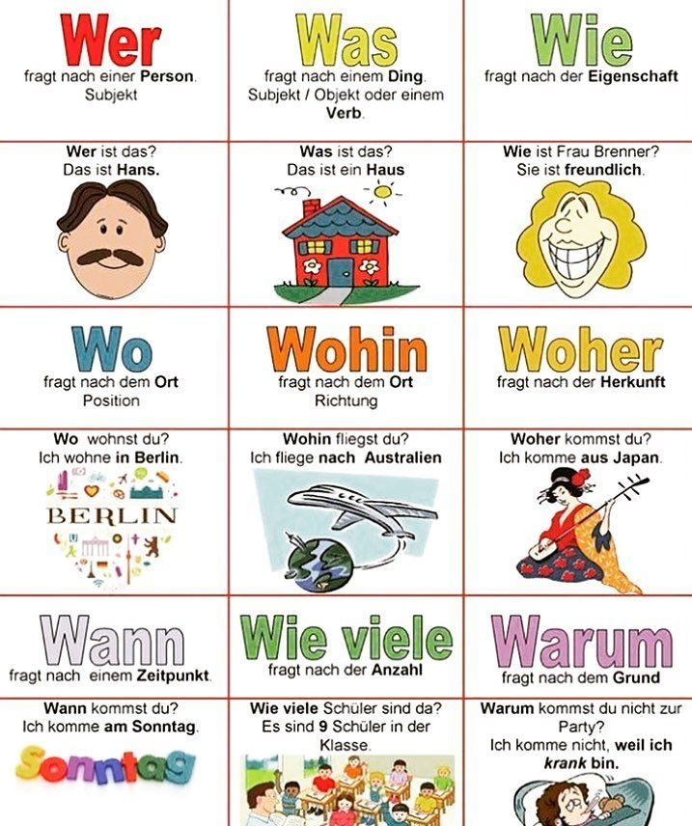

**A- Stell dich vor !**

1- ____________________________________________?

Er heißt Bert.

2- ____________________________________________?

Sie wohnt in Berlin .

3-____________________________________________?

Anja ist 17 Jahre alt .

4-____________________________________________?

Ich komme aus Frankfurt.

5-____________________________________________?

Ich bin 11 Jahre alt.

6- ____________________________________________?

Ich studiere gern Deutsch .

7-____________________________________________?

Wir fahren im Sommer nach Wien.

8-____________________________________________?

Das Wetter ist kalt im Winter.

9-____________________________________________?

Ich mag Bananen.

10-____________________________________________?

Ich komme nicht ,denn ich bin krank.